1、设置如下效果的锚记链接。

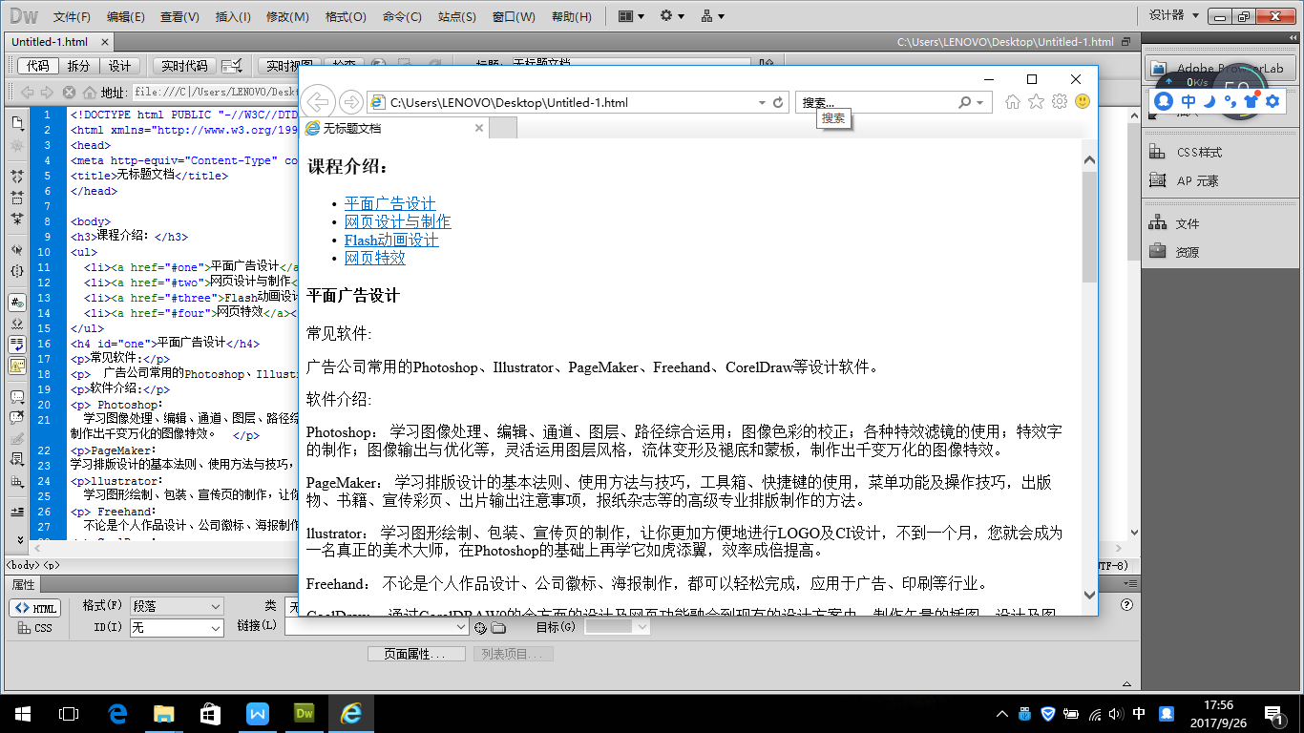

2、列表的嵌套

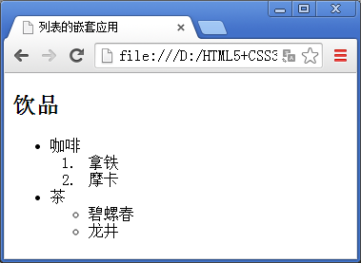

3、
第一个网页，点击图片跳转到第二个页面。
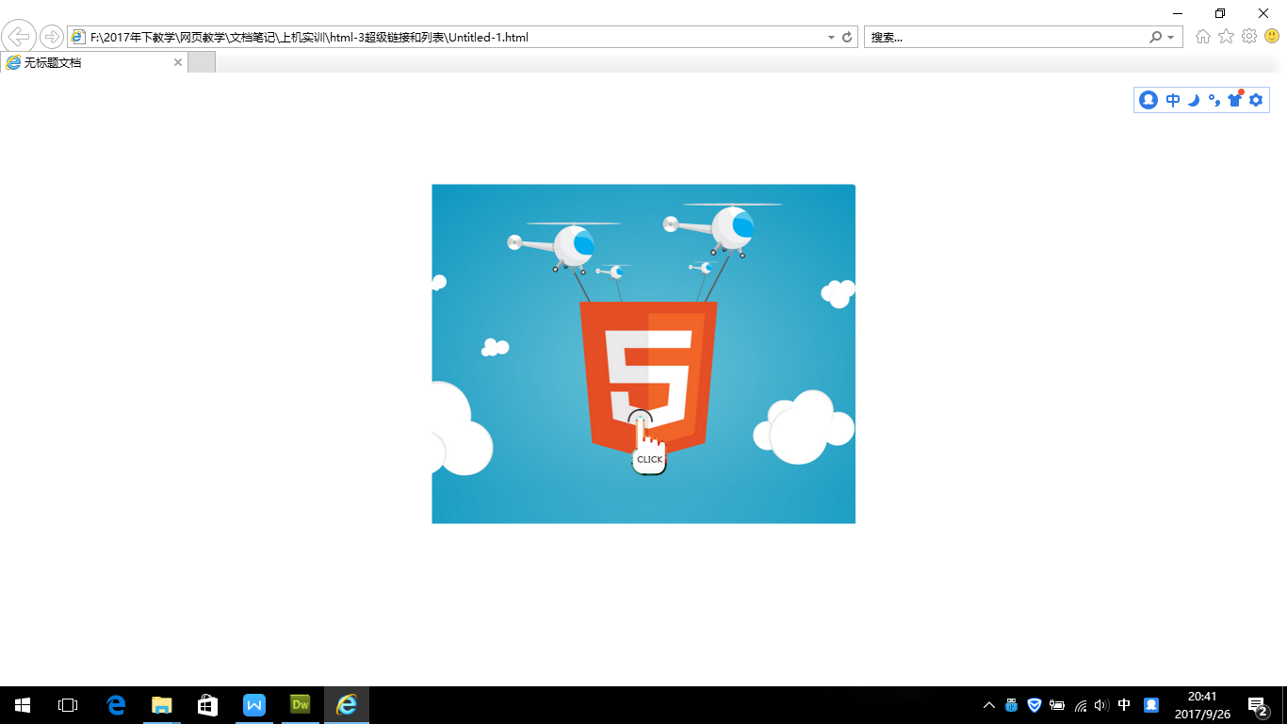

第二个页面：
点击 “下一页”，可以跳转到第三页，点击返回返回第一张页面
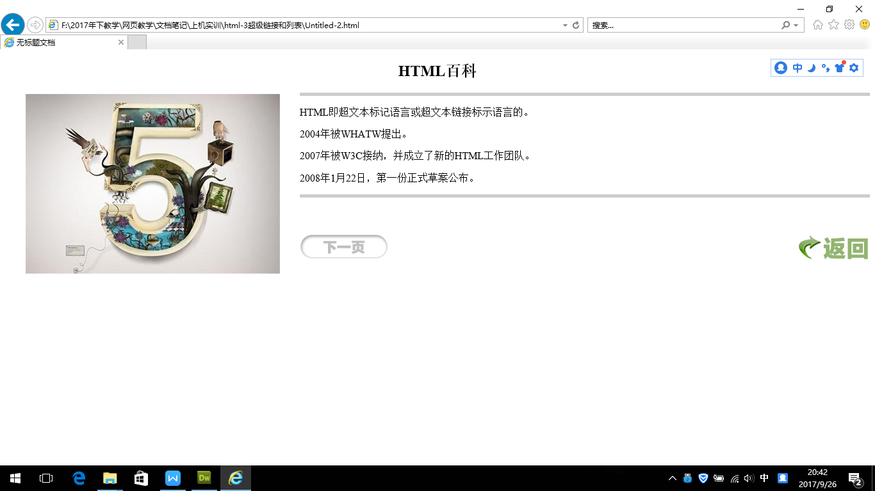

第三个页面：
